УДК 711
ГРАДОЭКОЛОГИЧЕСКИЕ ОСОБЕННОСТИ И ПРИНЦИПЫ ОРГАНИЗАЦИИ МНОГОФУНКЦИОНАЛЬНЫХ ЖИЛЫХ КОМПЛЕКСОВ НА БЫВШЕЙ ПРОМЫШЛЕННОЙ ТЕРРИТОРИИ ВДОЛЬ ПОБЕРЕЖЬЯ
Л. А. Панькина, магистрант, Е. Ю. Зайкова, канд. арх., доцент
Национальный исследовательский Московский государственный строительный университет
тел. (913)174-14-43; Email: Lbbovli3@mail.ru; lena_landscape21@mail.ru
Аннотация: В статье рассматривается организация сложившихся жилых комплексов на бывшей промышленной территории вдоль побережья, на основе анализа отечественного и зарубежного опыта проектирования. Обозначены основные идеи проектов, их особенности и градоэкологические принципы организации. Описываются модели архитектурно-планировочного развития и способы сохранения исторических особенностей и их интерпретации на жилых территориях. Выявлены наиболее характерные приемы формирования образа и композиции жилых комплексов на бывшей промышленной территории вдоль побережья.
Abstract: The article discusses the organization of existing residential complexes in the former industrial area along the coast, based on an analysis of domestic and foreign design experience. The main ideas of the projects, their features and urban environmental principles of the organization are outlined. Models of architectural and planning development and methods of preserving historical features and their interpretation in residential areas are described. The most characteristic methods of forming the image and composition of residential complexes in the former industrial area along the coast are revealed.
Ключевые слова: прибрежная территория, жилой комплекс, промышленная зона, особенности преобразования, экоградостротельные принципы, архитектурная среда.
В настоящее время одной из наиболее значимых проблем развития крупных городов является преобразование бывших промышленных зон вдоль побережья, с целью восстановления территорий для будущих жилых районов. Чтобы такие зоны стали примером создания устойчивых жилых районов, необходимо провести анализ и выявить принципы и особенности их организации. Прибрежные территории приобретают большое значение для города, становясь одним из важнейших ресурсов создания жилой среды. Прибрежная промышленная территория (далее ППТ) – это фрагмент городской ткани, промышленного или коммунального использования, располагающийся в непосредственной близости от акватории [1]. Постепенно их функционирование становится не способным отвечать требованиям экологическим, градостроительным, технико-экономическим, поэтому вопрос о дальнейшем развитии и преобразовании ППТ в соответствие с экологическими нормами становится актуальным и сегодня. Зачастую мероприятия по развитию ППТ осуществляются без учета градоэкологических тенденций проектирования, что снижает эффективность использования прибрежной территории и природных ресурсов. Впоследствии у новых жилых районов происходит несбалансированная территориально-планировочная структура, отсутствие четкого зонирования и сформированных выходов к водному объекту, неразвитый ландшафтно-экологический каркас в целом [2]. Необходимость разработки общих принципов реорганизации ППТ продиктована их высокой востребованностью, природным потенциалом, и возможностью создания жилой среды высокого уровня, отвечающего всем критериям качества жизни горожан.
Цель исследования – анализ опыта реорганизации бывших промышленных зон на побережье, выявление особенностей и градоэкологических принципов их развития.
Для достижения заданной цели поставлены следующие задачи исследования:
1) анализ жилых районов на ППТ, выявление особенностей их развития;
2) выявление основных проблем развития ППТ;
3) описание общих градоэкологических принципов организации жилых районов на бывших промышленных территориях вдоль побережья.
Первым рассмотрен проект реорганизации территории вдоль побережья бывшего промышленного района «Aker Brygge» Осло, Норвегия 1980-е гг. Для территории площадью 64,8 га предложена концепция развития, предполагающая реабилитацию зданий верфи и их взаимосвязь с новой архитектурой. Главная особенность проекта – визуальное единство, достигнутое за счет схожей высотности зданий, цветовой гаммы.

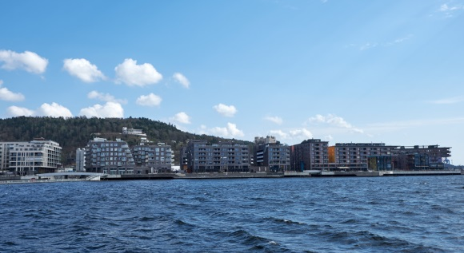 | 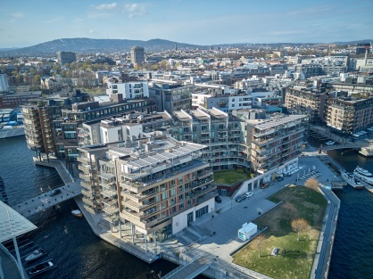
Рисунок 1.1 – Панорама нового жилого района «Aker Brygge» | Рисунок 1.2 – Район «Aker Brygge» с высоты птичьего полета
В первую очередь процесса реконструкции – произведено перемещение основной транспортной магистрали в подземный тоннель и реконструкцию центральной части района. Второй этап – создание жилых зданий с ориентацией на залив; первые этажи, это общественные функции; предусматриваются встроенные объекты социального и досугового обслуживания и подземные паркинги. На третьем этапе создается главный променад вдоль набережной с сосредоточением основных функций; предусмотрено использование территории в зимние время за счет внутренних галерей, которые представляют собой закрытое пространство и площади с уличными кафе.
Продолжая обзор примеров реконструкции, следующим рассмотрен район «ХафенСити» Гамбург, Германия 2000-е., на бывшей портовой территории. Проектом предусматривается создание многофункционального устойчивого района площадью 220 га с сильной социальной связью. Дома от лучших архитекторов мира, склады сохраняют и переустраивают в филармонию, а мануфактуры перепрофилируют в туристические центры и музеи – все это создает соразмерную среду, похожую на исторический Гамбург.

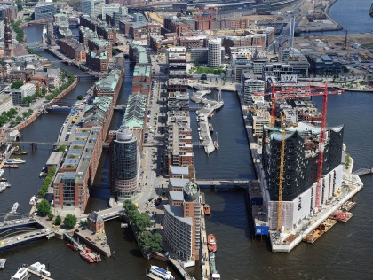 | 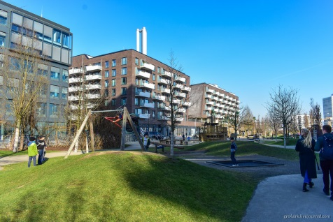
Рисунок 2.1 – Район «ХафенСити» с высоты птичьего полета | Рисунок 2.2 – Жилая среда района «ХафенСити»
Жилые объекты представлены моделями от муниципальных квартир до эксклюзивных апартаментов. Прибрежная территория – главный променад с прогулочной зоной, площадями и магазинами. Территория поделена на участки таким образом, чтобы обеспечить круглосуточное функционирование района. Особенность проекта – сохранение планировочной структуры старого порта и единение образа нового района за счет распределения визуальных акцентов. Чтобы обезопасить территорию, предусмотрена двухуровневая система улиц и мостов, для беспрепятственного доступа транспорта.
Наиболее ярким примером создания целостной общественно-жилой среды служит район «Арабианранта» Хельсинки, Финляндия, 2000-е гг. Главная особенность района, это неповторимость архитектуры и среды каждого квартала. Органично вписана бывшая керамическая фабрика, в которой располагаются магазины и Университет Дизайна.

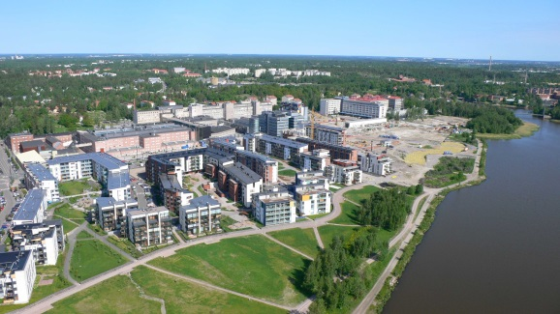 | 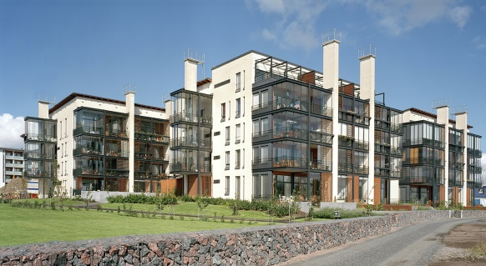
Рисунок 3.1 –Район «Арабианранта» с высоты птичьего полета | Рисунок 3.2 – Жилая среда района «Арабианранта»
Дворовые пространства отличаются своей функциональной наполненностью. На территории запроектирован парк с использованием различных природных материалов. Архитектура и среда максимальна близка к ассоциациям природы, на фасадах можно увидеть изображение птиц, «ползущую гусеницу», а набережная сохранила свой природный облик. Проезды отделены от придомовой территории сетью габионов. Жилая среда имеет различную социальную ориентированность, предусмотрены: современные лофт-здания, городские виллы, дома для групп с особыми потребностями. Соблюден баланс между высотностью и плотностью домов, площадью рекреации и мест хранения автомобилей.
Одним из наиболее показательных примеров реорганизации заброшенной промышленной зоны в экоквартал «Хаммарбю Лейк-Сити», Стокгольм, Швеция, 2004 гг.

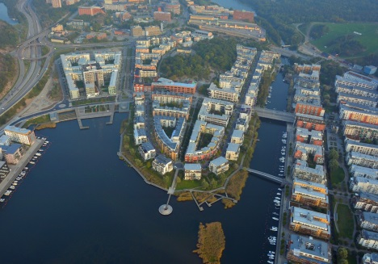 | 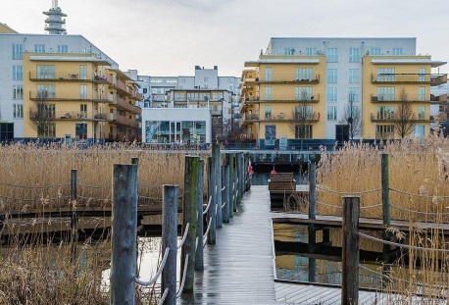
Рисунок 4.1 –Район «Хаммарбю Лейк-Сити» с высоты птичьего полета | Рисунок 4.2 – Жилая среда района «Хаммарбю Лейк-Сити»
Основная идея проекта – жители района должны потреблять энергии и воды меньше, чем средний житель Стокгольма. Создание жилых домов средней этажности с солнечными батареями на крышах, подземным вакуумным мусоропроводом, для сжигания и получения электроэнергии для отопления района, первые этажи отданы под кафе и магазины, чтобы создать новые рабочие места в районе. Максимальный контакт с природой и бережное к ней отношение – основное направление развития. Предусмотрены приподнятые пешеходные экотропы. Дождевая вода очищается через водоемы, затем попадает в озеро. Использование смешанного пространства для функционирования района в разное время суток, создание обособленной инфраструктуры для пешеходов. Общественный транспорт представлен трамваями и автобусами, а так же паромами. Происходит сохранение и реконструкция части старых построек и их органичное вписывании в новую современную среду.
Примером аккуратного, но весьма заметного внедрения в историческую среду является район «Union Brygge» на территории бывшей промышленной зоны Грёнланд, Драммен, Норвегия, 2000-е гг.
В процессе реконструкции решен экологический и транспортный вопросы – очищение сточных вод и минимизации транспортных потоков, перемещение шоссе в тоннели ближайших холмов, развитие велосипедного сообщения, общественного, «зеленого» транспорта, применение различных мер против частного автотранспорта. На месте индустриальных сооружений вдоль берега создано общественное пространство – Эльвепарк, а автотрасса превращена в обычную улицу. Существующая застройка преобразована в оживленный жилой район с развитой инфраструктурой. Особенность проекта – развитие «интеллектуальной» составляющей: цеха бумажной фабрики перепрофилированы для Драмменского колледжа, предусмотрены библиотеки, научный парк и культурный центр.
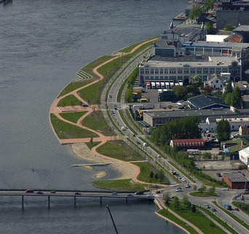 | 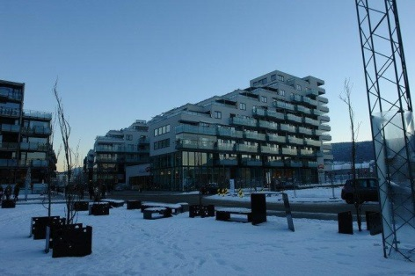
Рисунок 5.1 – Парк Эльвепарк на территории района «Union Brygge» | Рисунок 5.2 – Жилая среда района «Union Brygge»
Продолжая тему создания новых районов на бывших промышленных территориях в окружении природы, следует отметить проект «ЗилАРТ», Москва, Россия, 2013г. Основная идея проекта заключается в концепции «город в городе», что предусматривает для жителей объекты социальной и общественной инфраструктур в пешеходной доступности.
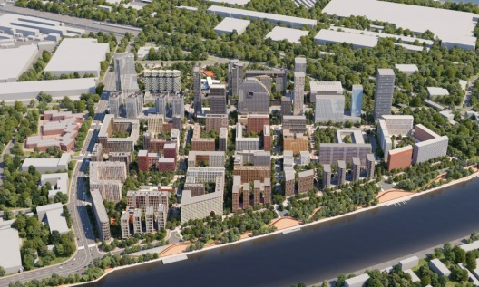 | 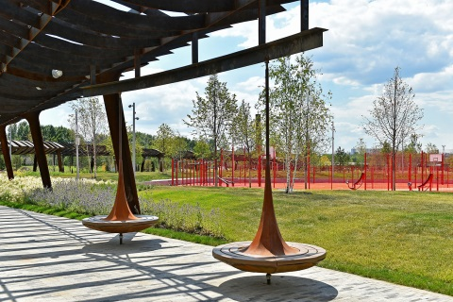
Рисунок 6.1 – Модель будущего района «ЗилАРТ» | Рисунок 6.2 – Парк «Тюфелева роща» на территории района «ЗилАРТ»
Территория разделена на девять многофункциональных частей со смешанной застройкой, чтобы обеспечить жизнь и работу районов в любое время. Жилая среда представлена кварталами разного типа и структуры. Предусматривается линейное озеленение вдоль реки и парки, связывающие жилые районы с природными ареалами. В проекте определена общая концепция развития района, а каждый район распределен между архитектурными бюро, позволяя создать уникальные районы, но не противоречащие друг другу. Первые этажи отданы под коммерцию. Предусмотрены многоуровневые паркинги для личного автотранспорта. Одна из целей проекта – сохранение преемственности места, за чет сохранения производственных домов и перепрофилирование их под современные офисы.
Основное влияние на планировку будущих жилых районов на ППТ оказывают: форма и геометрия водных акваторий, исторически сложившееся объекты и инфраструктура, а так же особенности ландшафтных, геологических и климатических факторов.
Анализируя примеры жилых районов на ППТ, выявлены особенности их организации:
1) природные: оптимизация доступности водного объекта; организация непрерывной системы озелененных пространств с водной акваторией; поддержание высокой нормы озеленения и создание контакта с нетронутой дикой природой (ландшафтный урбанизм, сохранение биоразнообразия); защита территорий от неблагоприятных природных явлений;
2) архитектурно-планировочные: изменение плотности и этажности застройки по мере приближения к водному объекту; органичное включение исторических объектов в новую среду; равномерное распределение общественных функции вдоль берега; коммерческие объекты занимают первые этажи зданий, создавая общественные пространства вдоль улиц; раскрытие визуальных осей на водную акваторию; создание застройки, взаимосвязанной с окружающей средой; при необходимости создание замкнутых жилых дворов, чтобы обезопасить и защитить пространство от ветра;
3) пространственные: планирование на основе принципов устойчивого развития; многофункциональное использование пространства, для безопасной и активной жизни района в разное время; использование особенностей рельефа;
4) социальные: учет потребностей жителей, согласование концепции с сообществами; ориентация на разные социальные группы населения, при создании типологии застройки;
5) транспортные: максимальное ориентирование на развитие общественного транспорта и многообразие его видов, устройство пассажирских причалов для водного транспорта, ограничение доступа личных автомобилей; создание непрерывных транспортных коридоров для пешеходов и велосипедистов.
Выявлены эко-градостроительные принципы организации жилых районов на ППТ:
1) принцип сохранения исторически сложившихся элементов, поддерживая концепцию «Дух места» и сохраняя особенности исторически ценной промышленной застройки и идентификации определённого места;
2) принцип сохранения и увеличения градостроительной значимости и природного потенциала территорий и использование особенностей при создании жилых комплексов;
3) принцип природно-экологической интеграции – включение природных компонентов в жилую среду, использование экологических элементов покрытий, зданий, пешеходных связей, которые не могут нанести вред окружающей среде;
4) принцип ритмичности и гармоничного сочетания объектов – соблюдение пространственной композиции и соразмерного масштаба объектов человеку, друг-другу и окружающей среде;
5) принцип балансовой дифференциации пространства – баланс функционального зонирования, включающего территории жилой, общественной застройки и рекреации.
Таким образом, тенденции развития крупных городов таковы, что будущие жилые прибрежные территории должны развиваться по принципу экологической устойчивости, не должны подвергаться шуму и загрязнению воздуха, воды и почвы. Преобразование ППТ, обладающих природным и градостроительным потенциалом, в жилые районы, стали основными резервами развития территорий. Приведенный анализ преобразования ППТ доказывает, востребованность их реорганизации и необходимость применения градоэкологических принципов развития данных территорий.
Литература
1. Кормашова Т.Е. Особенности организации многофункциональных жилых комплексов на бывшей промышленной территории [Электронный ресурс]. Режим доступа: https://elibrary.ru/item.asp?id=35212014 (дата обращения: 27.04.2020).
2. Литвинов Д.В. Градоэкологические принципы развития прибрежных зон: на примере крупных городов Поволжья [Электронный ресурс]. Режим доступа: https://www.dissercat.com/content/gradoekologicheskie-printsipy-razvitiya-pribrezhnykh-zon-na-primere-krupnykh-gorodov-povolzh (дата обращения: 27.04.2020).
3. Каким станет ЗИЛ [Электронный ресурс]. Режим доступа: https://stroi.mos.ru/renovaciya-promzon/proekt-planirovki (дата обращения: 27.04.2020).
4. Прямая речь: Финский урбанист — о том, чем заполнить старые промзоны [Электронный ресурс]. Режим доступа: https://www.the-village.ru/village/city/public-space/119630-pryamaya-rech-kari-halinen-o-kulturnyh-klasterah-sankt-peterburga (дата обращения: 27.04.2020).
5. Зайкова Е.Ю. Методы интеграции местных растений в биотопы промышленных зон. Международный научно-исследовательский журнал «Успехи современной науки» Том 2, №5, 2017, с.7-14
6. Зайкова Е.Ю. Постиндустриальные пространства и природа в городе: приемы интеграции. Международный научно-исследовательский журнал «Успехи современной науки» Том 2, №5, 2017, с.30 – 37
7. Зайкова Е.Ю. Типологические основы формирования гибридных городских пространств. «Теоретические и прикладные проблемы агропромышленного комплекса», №5(38) 2018, с. 47-50

